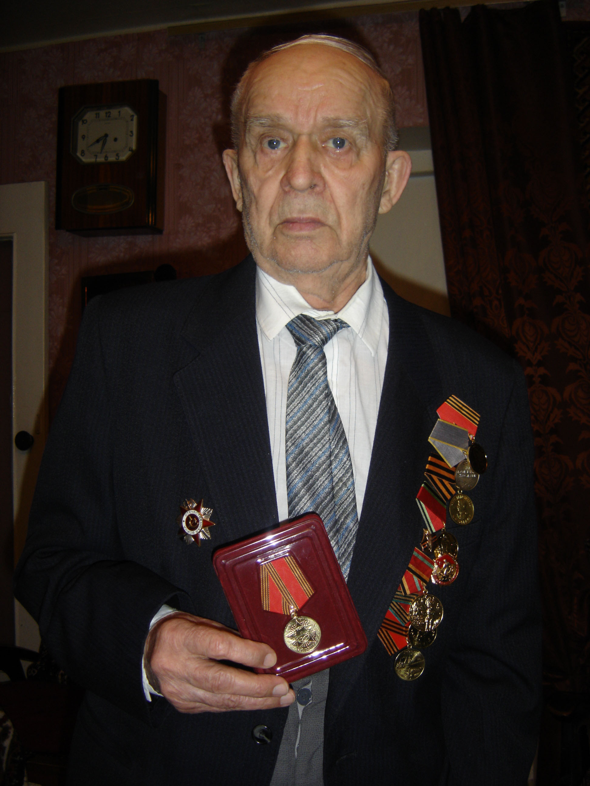

Катяткин Константин Степанович
Катяткин Константин Степанович родился 27 июля 1917 года в городе Алатыре. В школе он окончил семь классов и по семейным обстоятельствам вынужден был пойти в железнодорожное ФЗУ, по окончании, которого он работал слесарем в ПРЗ города Алатыря. Желание учиться дальше не покидало его, однако это было невозможно из-за невысокого материального положения семьи. Как только стало возможно, Константин поступает в Лесотехнический рабфак. В 1936 году он поступает на второй курс и заканчивает рабфак в 1938 году. Знания, полученные в рабфаке, позволили Константину после его окончания поступить в Поволжский Лесотехнический Институт. Уже шла Великая Отечественная Война, однако студенту дали возможность завершить учебу и получить диплом в декабре 1942 года.
С начала 1943 года началась для Катяткина К.С. военная служба. Он поступил в военное училище и служил под Москвой в Ременске в 10 гвардейской воздушно-десантной бригаде. Данная часть готовилась воевать в тылу врага и являлись Сталинским резервом. Однако обстоятельства на фронтах изменились.
Воздушно-десантные войска перевели в гвардейские стрелковые соединения. В первых числах июня 1943 года десантников погрузили в эшелон и повезли на Карельский фронт.
Выгрузившись в районе Подейного поля, десантники колоннами отправились к передовой линии, проходящей по реке Свирь.
Финны не замедлили себя ждать и сразу же встретили наших солдат артиллерийским огнем. Замаскированные «кукушки» корректировали огонь по нашим колоннам. Так, не доходя до переднего края, не видя своего противника солдат Катяткин получил свое боевое крещение. Многие из его однополчан были ранены.
Форсирование реки Свирь Константин вел во втором эшелоне. В труднодоступной местности с большим количеством озер и болот, покрытой лесными массивами, глубина обороны достигала около 8 километров. В траншеях имелось большое количество пулеметных точек, на каждом километре фронта было до десятка дзотов. Наша армия с большим трудом и потерями выбивали финнов с укрепленных позиций.
Солдат Катяткин получил тяжелое ранение 6 июня 1944 года на Карельском фронте. Он был ранен в ногу навылет.
Осенью 1945 года Катяткин К.С. был демобилизован и вернулся домой в Алатырь. Он поступил работать в Алатырский Химлесхоз в начале заведующим курсами по подготовке мастеров подсечки, затем инженером, а затем начальником ОТК. В Химлесхозе Константин Степанович проработал 19 лет на должности главного инженера.
В 1968 году он становится преподавателем Алатырского Лесотехнического техникума (ныне Алатырский Автодорожный техникум). Катяткин К.С. преподавал спецдисциплины: почвоведение, лесоводство, лесоэксплуатация, отсечка леса. В техникуме он проработал до последнего выпуска специалистов лесного хозяйства. В 1977 году Константин Степанович вышел на пенсию и еще несколько лет работал в Алатырьторге.
Семейная жизнь у Константина Степановича сложилась счастливо. Он воспитал трех дочерей, и в настоящее время у него три внучки и четверо правнуков.

